Question 1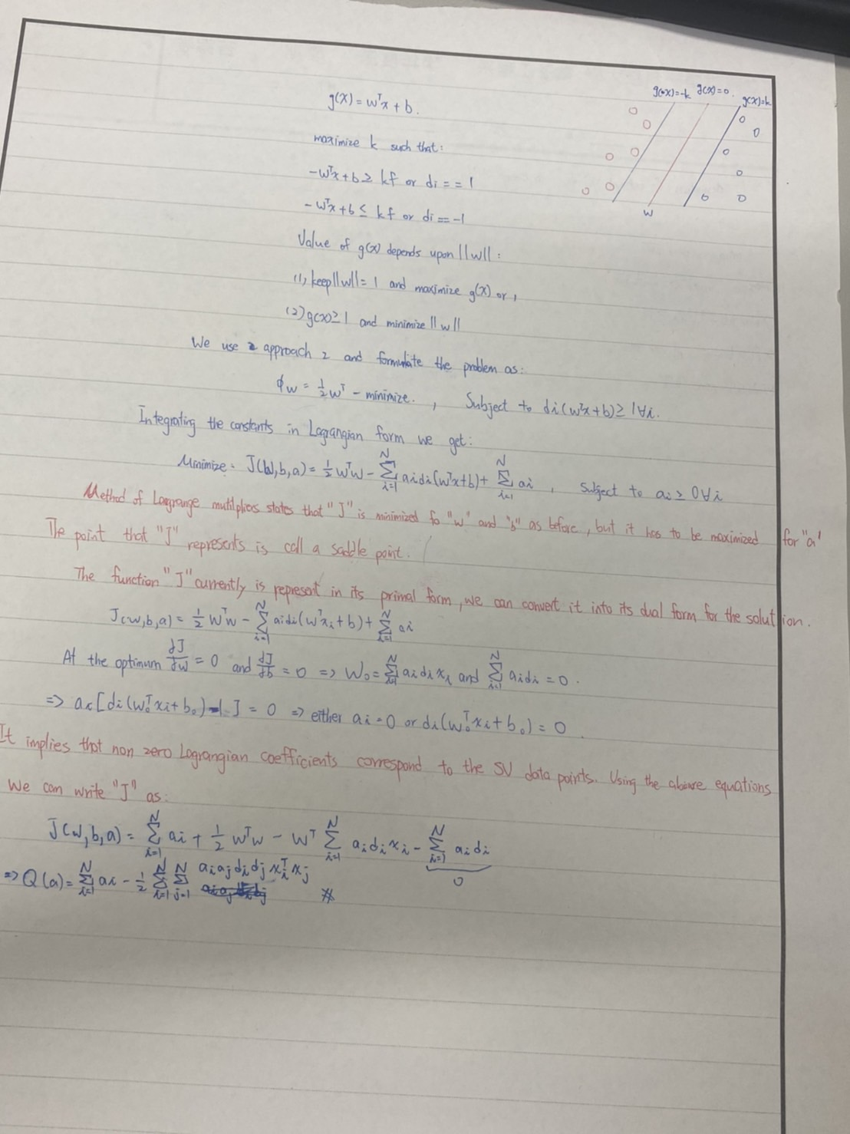

Question 2

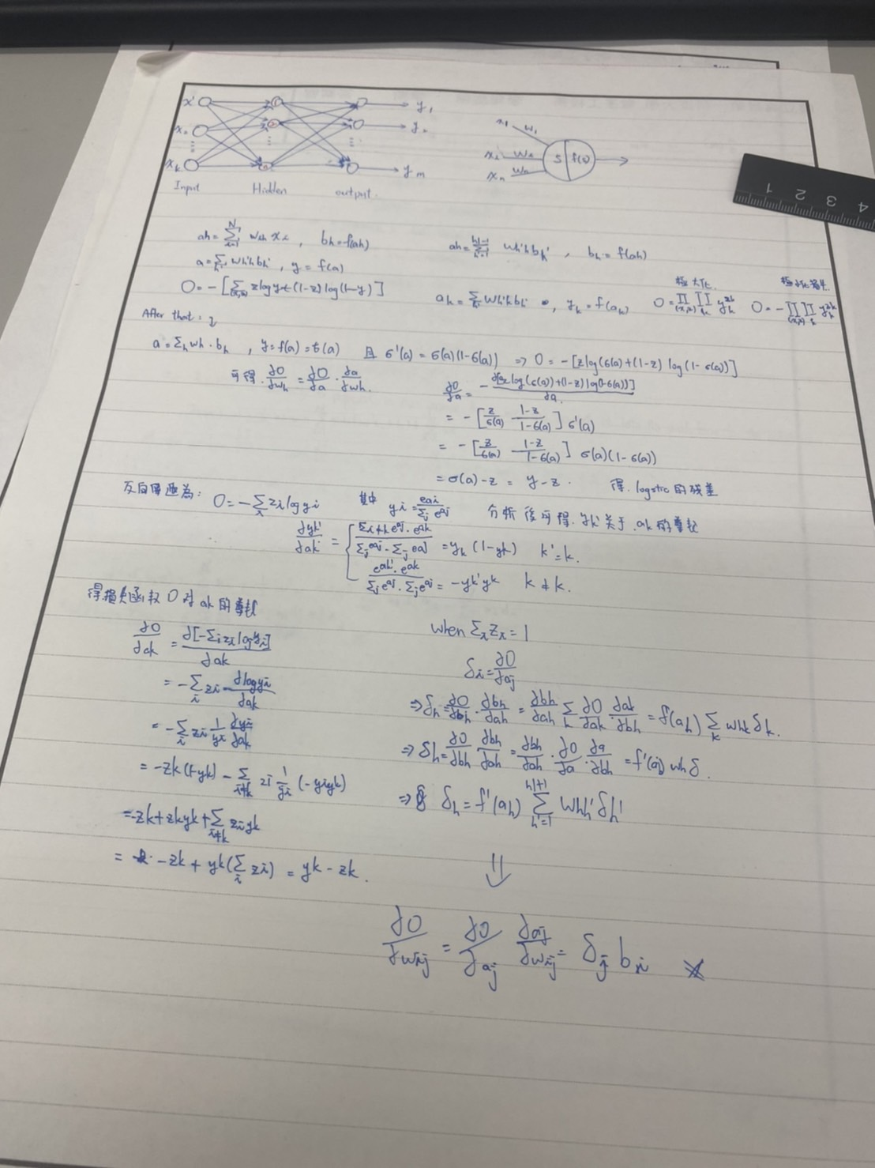

Question 3

損失函數中的損失就是「**實際值和預測值的殘差**」。

y表示實際值，ŷ表示預測值。「損失/殘差」數學表示為

我們都希望這個loss/residual越小越好(最小化)，這樣代表的就是模型越好。在分類的問題中，我們也是希望模型越好，可以完美區隔不同類別的資料，我們也是希望分類的錯誤率越小越好(等同於正確率最大化)。  
y表示實際類別，ŷ表示預測類別。

